Resource: unfoldingWord® Open Bible Stories
unfoldingWord® Open Bible Stories © 2022 unfoldingWord. Released under CC BY-SA 4.0 license. unfoldingWord® Open Bible Stories has been adapted in the following languages: Tok Pisin, Arabic (عربي), French (Français), Hindi (हिंदी), Indonesian (Bahasa Indonesia), Portuguese (Português), Russian (Русский), Spanish (Español), Swahili (Kiswahili), and Simplified Chinese (简体中文) from unfoldingWord® Open Bible Stories © 2022 unfoldingWord. Released under CC BY-SA 4.0 license by Mission Mutual

unfoldingWord® Open Bible Stories

31. Jésus marche sur les eaux
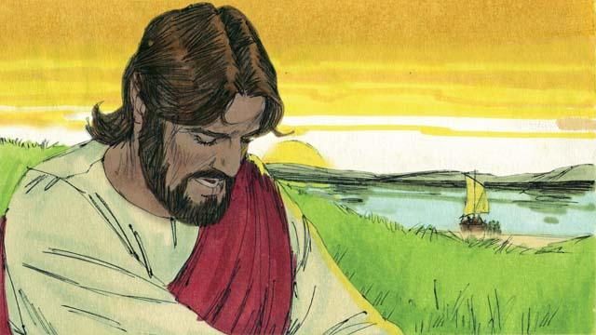
Après avoir nourri les cinq mille hommes, Jésus a dit aux disciples de monter dans un bateau et de naviguer de l’autre côté du lac pendant qu’il resterait un peu en arrière. Alors, les disciples sont partis et Jésus a renvoyé la foule dans leurs maisons. Après cela, Jésus est monté sur une montagne pour prier. Il est resté là tout seul, et il a prié jusqu’à tard dans la nuit.
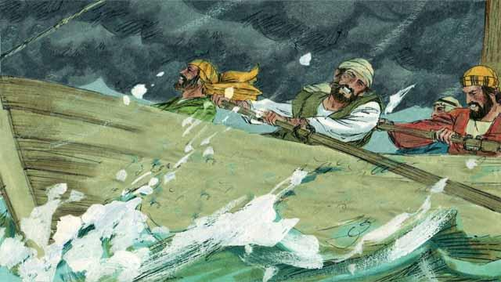
Pendant ce temps, les disciples s’efforçaient de ramer en bateau, mais le vent soufflait fort et leur était contraire. Il était tard dans la nuit, mais ils n’avaient atteint que le milieu du lac.

À ce moment-là, Jésus a fini de prier et a commencé à aller à la rencontre de ses disciples. Il a marché sur l’eau dans la direction de leur bateau.
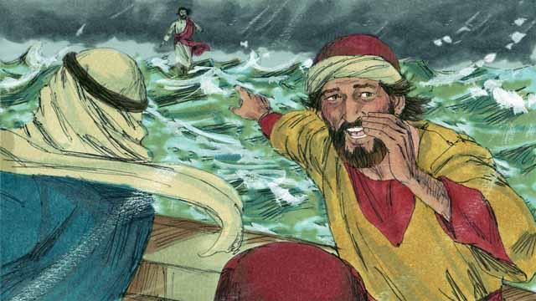
Alors les disciples l’ont vu. Ils ont eu très peur parce qu’ils pensaient que c’était un fantôme. Jésus savait qu’ils avaient peur. Il les a donc interpelés et leur a dit : « N’ayez pas peur, c’est moi ! »
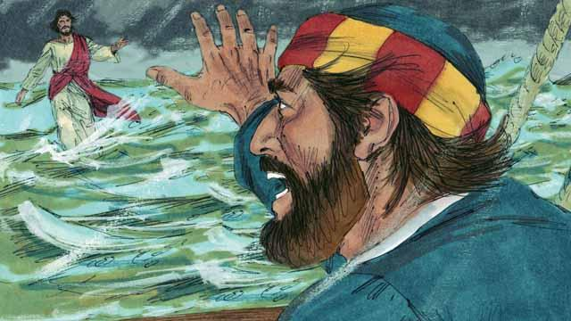
Alors, Pierre a dit à Jésus : « Maître, si c’est toi, commande-moi de venir vers toi sur l’eau. » Jésus a dit à Pierre : « Viens ! »
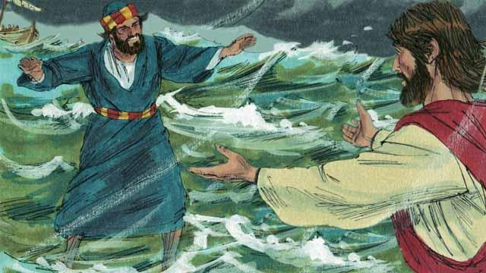
Alors, Pierre est sorti du bateau et a commencé à marcher sur la surface de l’eau vers Jésus. Mais après avoir marché une courte distance, il a détourné ses yeux de Jésus ; il a commencé à regarder les vagues et à sentir le vent qui soufflait fort.
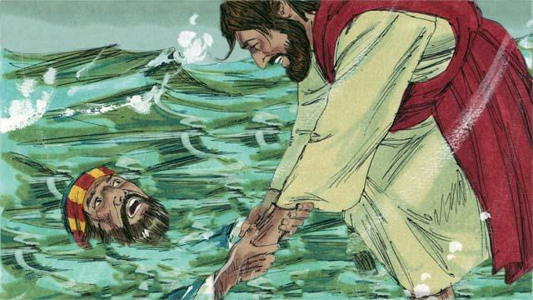
Alors, Pierre a eu peur et a commencé à s’enfoncer dans l’eau. Il s’est écrié : « Maître, sauve-moi ! » Immédiatement, Jésus a tendu la main et l’a saisi. Puis il a dit à Pierre : « Tu as si peu de foi ! Pourquoi n’as-tu pas cru que je te garderais en sécurité ? »
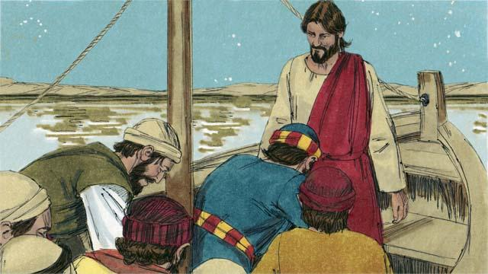
Puis, Pierre et Jésus sont montés dans le bateau et le vent a immédiatement cessé de souffler. L’eau est devenue calme. Les disciples étaient étonnés et se sont prosternés devant Jésus. Ils l’ont adoré et lui ont dit : « Vraiment, tu es le Fils de Dieu ».
Une histoire biblique tirée de : Matthieu 14:22–33 ; Marc 6:45–52 ; Jean 6:16–21

